МИНОБРНАУКИ РОССИИ
Санкт-Петербургский государственный
электротехнический университет
«ЛЭТИ» им. В.И. Ульянова (Ленина)
Кафедра МОЭВМ

Отчёт
по учебной практике
Тема: Визуализация работы алгоритм Краскала

Студент гр. 9383  Студентка гр. 9383  Студентка гр. 9383 |  | Хотяков Е.П.  Чебесова И.Д.  Лапина А.А.
Преподаватель |  | Фиалковский М.С.

Санкт-Петербург
2021
ЗАДАНИЕ
НА УЧЕБНУЮ ПРАКТИКУ

Студент Хотяков Е. П. группы 9383
Студентка Чебесова И.Д. группы 9383
Студент Лапина А.А. группы 9383
Тема практики: Визуализация работы алгоритм Краскала

Задание на практику:
Командная итеративная разработка визуализации алгоритма на Java с
графическим интерфейсом.
Алгоритм: Краскала.

Сроки прохождения практики: 01.07.2021 – 11.07.2021
Дата сдачи отчета: 06.07.2021
Дата защиты отчета: 06.07.2021

Студент гр. 9383  Студентка гр. 9383  Студентка гр. 9383 |  | Хотяков Е.П.  Чебесова И.Д.  Лапина А.А.
Преподаватель |  | Фиалковский М.С.

Аннотация

Основной целью работы является получение навыков программирования на языке Java и освоение парадигмы объектно-ориентированного программи- рования. Цель достигается командной работой путём разработки программы с графическим интерфейсом, использующей указанные в задании алгоритмы. В этой работе необходимо реализовать алгоритм, находящий минимальное остовное дерево. Пользователь задает количество ребер и вершин в графе, а затем и сами ребра с весом. Для проверки корректности программы ис-пользуются JUnit тесты.

Summary

The main goal of the work is to acquire programming skills in the Java language and master the paradigm of object-oriented programming. The goal is achieved by teamwork by developing a program with a graphical interface using the algorithms specified in the task. In this work, it is necessary to implement an algorithm that finds the minimum spanning tree. The user sets the number of edges and vertices in the graph, and then the edges themselves with weight. JUnit tests are used to check the correctness of the program.

содержание

 | Введение | 4
1. | Требования к программе | 5
1.1. | Описание задачи | 7
1.2. | Интерфейс | 7
1.3. | Входные данные | 10
1.4. | Выходные данные | 10
2 | План разработки и распределение ролей в бригаде | 11
2.1. | План разработки | 11
2.2. | Распределение ролей в бригаде | 11
3. | Функции и структуры программы | 12
3.1. | class EnterData | 12
3.2. | class Kruscal | 12
4. | Тестирование | 13
4.1. | Ручное тестирование | 13
4.2. | Unit-тестирование | 13
 | Заключение | 14
 | Приложение А. Разработанный программный код | 15

Введение
Задача практики состоит в разработке приложения, позволяющего находить минимальное остовное дерево. Программа визуализирует пошаговое нахождение остовного дерева на графе. Для его поиска используется алгоритм Краскала.

1. ТРЕБОВАНИЯ К ПРОГРАММЕ
Спецификация проекта «Визуализация работы алгоритм Краскала»
1.1. Описание задачи
Пользователь вводит два числа - количество вершин V и количество ребер N. Затем он вводит сами ребра в следующем формате:
start finish weight — то есть стартовая вершина, конечная и вес ребра. (На данный момент в качестве вершин могут использоваться только числа, но возможно, что по итогу в качестве вершин будет любая строка). После ввода данных сортируем ребра и вполняем поиск минимального остовного дерева с помощью алгоритма Краскала, который визуализируется с помощью библиотеки swing.

1.2. Интерфейс
Интерфейс программы состоит из:
• Окно для ввода данных пользователем с кнопками начала запуска алгоритма («Start»), повторного ввода данных («Restart») и меню («Options»).
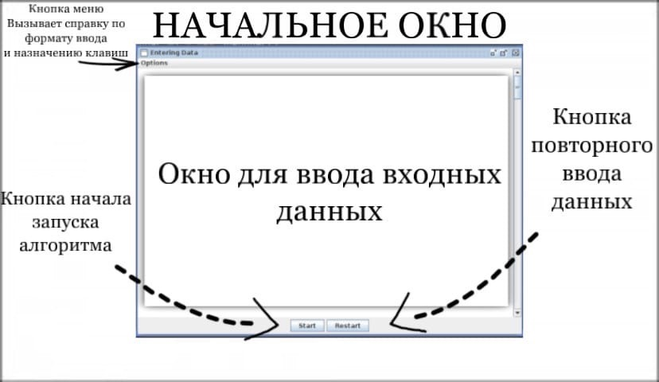
Рисунок 1 — Начальное окно
• Кнопка «Start» отвечает за начало работы алгоритма, закрытие начального окна и открытие нового. После ее нажатия данные также будут проанализированы, и, в случае возникновения ошибки, будет появляться окно с соответствующим сообщением.

• Кнопка Restart служит для сброса входных данных и выводит сообщение пользователю с просьбой ввести новые данные
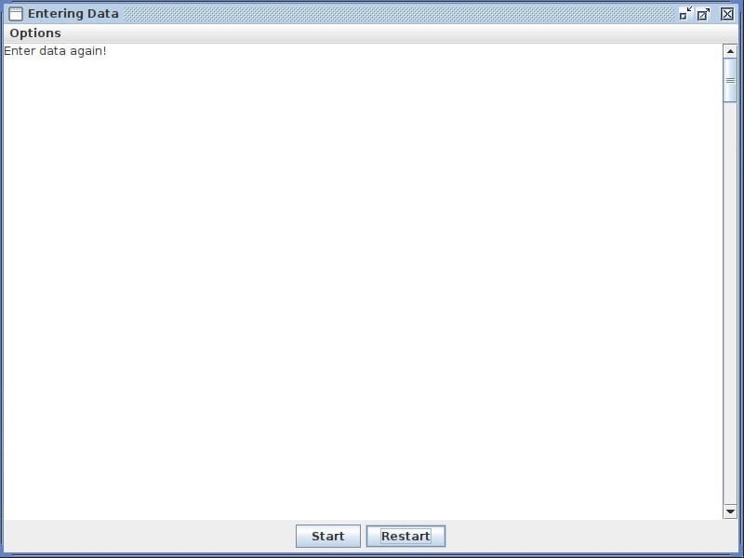
Рисунок 2 — Демонстрация работы программы после нажатия кнопки «Restart»

• Меню с пунктом «Help!», после вызова которого появляется новое окно с информацией по формату ввода и назначении кнопок.

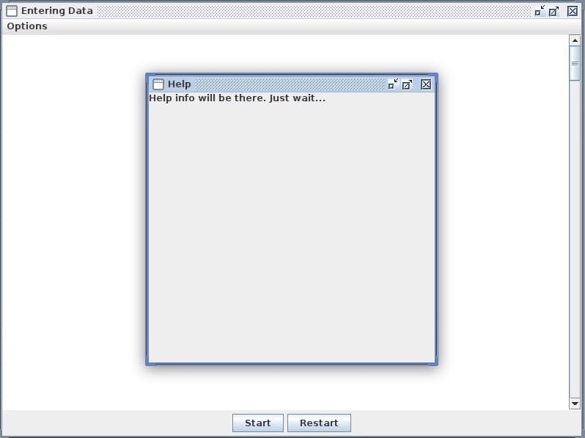
Рисунок 3 — Окно «Help!» с информацией о вводе данных

• Основное окно работы алгоритма. Оно содержит четыре кнопки отвечающие за возврат к началу работы алгоритма, шаг назад, шаг вперёд, и переход к результату работы. На экране будет начерчен граф и массив рёбер. На каждом шаге будут изменятся цвета рёбер для наглядной демонстрации рассматриваемого шага.
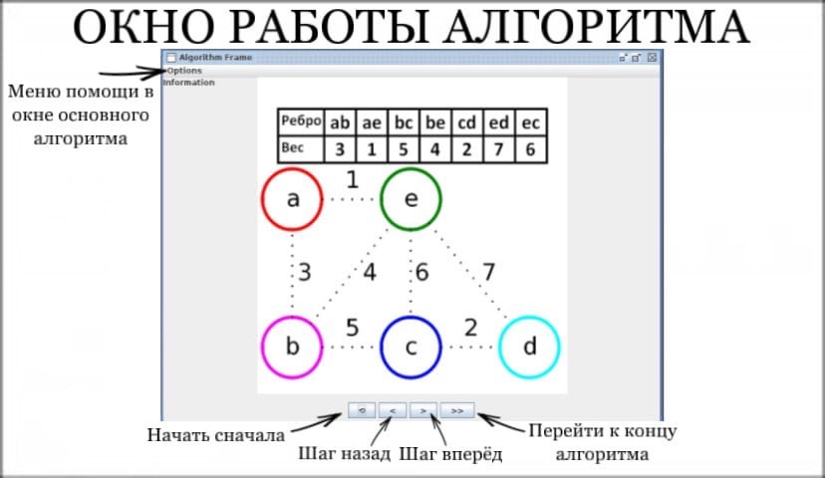
Рисунок 4 — Основное окно работы алгоритма

• Окно в процессе работы приложения. В нём также есть возможность вызвать окно Help! с информацией о происходящих на экране событиях
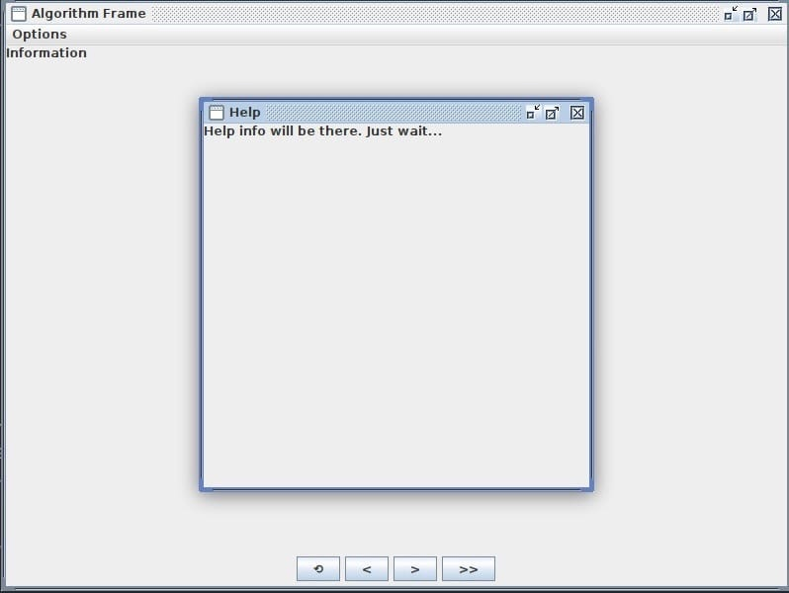

Рисунок 5 — Демонстрация окна во время выполнения алгоритма

1.3. Входные данные

Входные данные для алгоритма формируются соответственно следующим набором:

• количество вершин V;

• количество ребер N;
• сами ребра в следующем формате:
start finish weight - (стартовая вершина, конечная и вес ребра).

1.4. Выходные данные

Выводится граф и массив рёбер. На каждом шаге будут изменятся цвета рёбер для наглядной демонстрации рассматриваемого шага. В итоге будет найдено минимальное остовное дерево.

2. ПЛАН РАЗРАБОТКИ И РАСПРЕДЕЛЕНИЕ РОЛЕЙ В БРИГАДЕ

2.1. План разработки

1. К 4 июля начать работу над пользовательским интерфейсом,

обсудить применения алгоритмов для решения поставленной

задачи.

2. К 5 июля подготовить прототип пользовательского интерфейса и

спецификацию проекта.

3. К 6 июля реализовать основные классы и методы для реализации алгоритма.

4. К 6 июля подготовить вывод окон в приложении с помощью swing.

5. К 7 июля реализовать интерфейс: вывод графа, добавление дуг, графическая демонстрация работы алгоритма.

6. К 8 июля организовать пробное соединение интерфейса и логики.

7. К 9 июля закончить работу по логике интерфейсу программы.

8. К 9 июля протетировать программу, написать Unit-тесты.

8. К 11 июля завершить разработку проекта.

2.2. Распределение ролей в бригаде

• Чебесова Ирина – фронтенд;

• Лапина Анастасия – тестирование, документация;

• Хотяков Евгений– алгоритмист, лидер.

3. ФУНКЦИИ и структуры ПРОГРАМмЫ

3.1. class EnterData:
Хранит в себе список всех введенных ребер, а также количество этих ребер и количество вершин в графе.
В конструкторе класса происходит как раз считывание данных.
Методы:
• метод для сортировки списка ребер. Ребра сортируются по весу в порядке возрастания.
3.2. class Kruscal:
Реализовывает алгоритм. Он хранит в себе:
• экземпляр EnterData;
• массив ребер result, в который мы добавляем ребра итогового минимального остовного дерева);
• массив tree_id, который хранит информацию для каждой вершины - к какому множеству она принадлежит (изначально все вершины принадлежат разным множествам).
Методы:
• StartAlg - запускаем алгоритм;
• Union - метод для объединения двух множеств;
• checkConnected - метод, проверяющий, получилось ли у нас МОД.

4. ТЕСТИРОВАНИЕ
4.1. Ручное тестирование
4.2. Unit-тестирование
Для класса EnterData применено Unit-тестирование с использованием библиотеки Junit 4. Создан экземпляр класса, проверенна корректность ввода данных, а также метод сортировки ребер.
Для класса Kruscal применено Unit-тестирование с использованием библиотеки Junit 4. Создан экземпляр класса, проверенна корректность работы методов.

заключение
В соответствии с требованиями технического задания была реализована программа для нахождения минимального остовного дерева графа, задаваемого пользователем. Разработан пользовательский интерфейс. Он позволяет считывать введенные данные, анализировать и демонстрировать работу алгоритма Краскала.
В результаты работы были освоены методы работы в команде, распределены обязанности. Также команда была ознакомлена языком программирования Java, в частности с фреймворком Swing для создания графического интефейса, библиотекой JUnit 4 для модульного тестирования.

приложение А
Разработанный код

